CIUDAD o MUNICIPIO | LUGAR | FECHA REUNION | PROCESO
EL CARMEN | SEDE LOS ANDES | 9/10/2025 | CER EL CHAMIZÓN
TEMAS DE LA REUNION |  |  | Nº ACTA
Autoevaluación  Plan de Prevención contra todo tipo de violencia de NNAJ. |  |  | 04

OBJETIVOS DE LA REUNION
Socializar la autoevaluación
Socializar el Plan de Prevención contra todo tipo de violencia de NNAJ.

TEMAS DE LA REUNION
01 | Saludo
02 | Oración
03 | Socialización de la autoevaluación a cargo de la Gestión Administrativa y Financiera. Líder: Ángel Alberto Salcedo Quintero.
04 | Socialización del Plan de Prevención contra todo tipo de violencia de NNAJ. DOCENTE ORIENTADORA, NORANY ELIZA GALVIS LANZZIANO
05 | Cierre
DESARROLLO DEL TEMA
Siendo las 7:00 a.m., del día 9 de octubre del presente año, se cumple con el cuarto día de la jornada estipulada para el desarrollo de la semana institucional. Haciendo presencia la directora y el grupo docente del Centro Educativo Rural El Chamizón.
Se inicia con un saludo de bienvenida por parte de la señora directora: YANETH PALLARES RAMÍREZ.

Dirige la oración el docente RUBELINA VELEZ BONETH, quien da gracias a Dios por todas las bendiciones recibidas.

Posteriormente, el docente, ÁNGEL ALBERTO SALCEDO QUINTERO líder de la Gestión Administrativa y Financiera realiza la socialización de la autoevaluación en donde se analiza según la Guía No 34 Guía para el mejoramiento institucional de la autoevaluación al plan de mejoramiento, como ha sido el cumplimiento de cada una de las metas propuestas por cada grupo de gestión en lo que va y falta del año lectivo con miras al mejoramiento progresivo del CER.

Seguidamente, LA DOCENTE ORIENTADORA, NORANY ELIZA GALVIS LANZZIANO, Realiza la socialización del Socialización del Plan de Prevención contra todo tipo de violencia de NNAJ. Sustentando que El CER, El Chamizón diseñó el plan con el objetivo de promover la garantía de los derechos, prevenir su vulneración, gestionando la activación de la ruta de restablecimiento, a partir del empoderamiento de NNAJ como sujetos de derecho.
Es pertinente recordar que dicho plan se sustenta en seis apartados importantes como son el conocimiento de conceptos básicos, la promoción, la prevención, el abordaje, el seguimiento y el marco jurídico. En este orden de ideas se espera la implementación de acciones que permitan la protección integral de NNAJ.

Para finalizar la jornada y la semana de desarrollo institucional se realizo un compartir con todo el personal perteneciente al CER EL CHAMIZON.

Se da por finalizada la reunión a la 1:00 p.m.

COMPROMISOS
- Cuando en cada una de las Sedes Educativas del CER, se presentan casos de vulneración de los derechos se activa la ruta propuesta en el Plan.
- Cada docente deberá tener en cuenta la justicia restaurativa para enfrentar situaciones que se presentan.
- Recopilación de evidencias que testifiquen el cumplimiento de los mismos

EVIDENCIAS

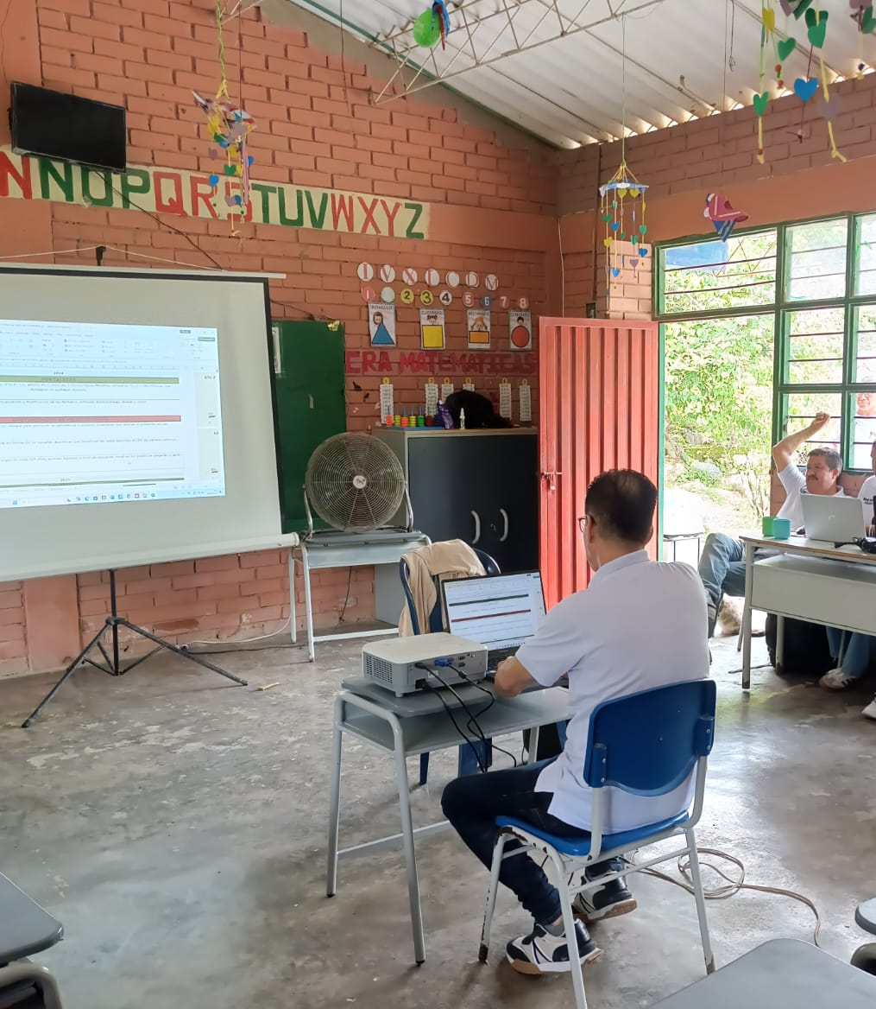

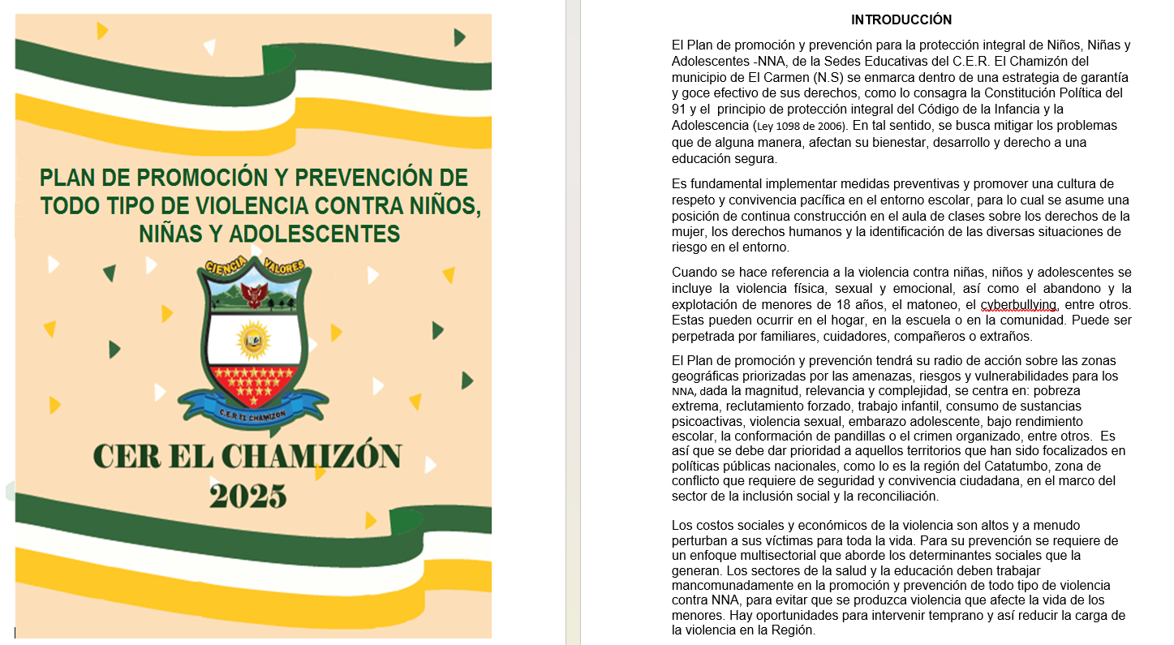
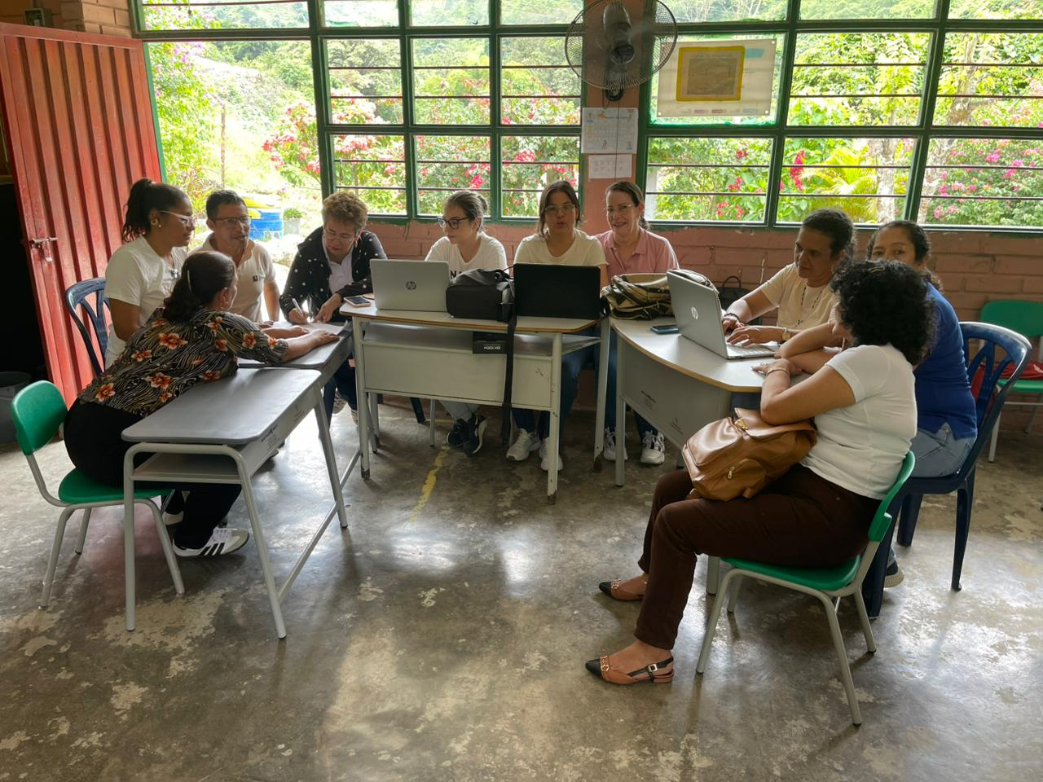

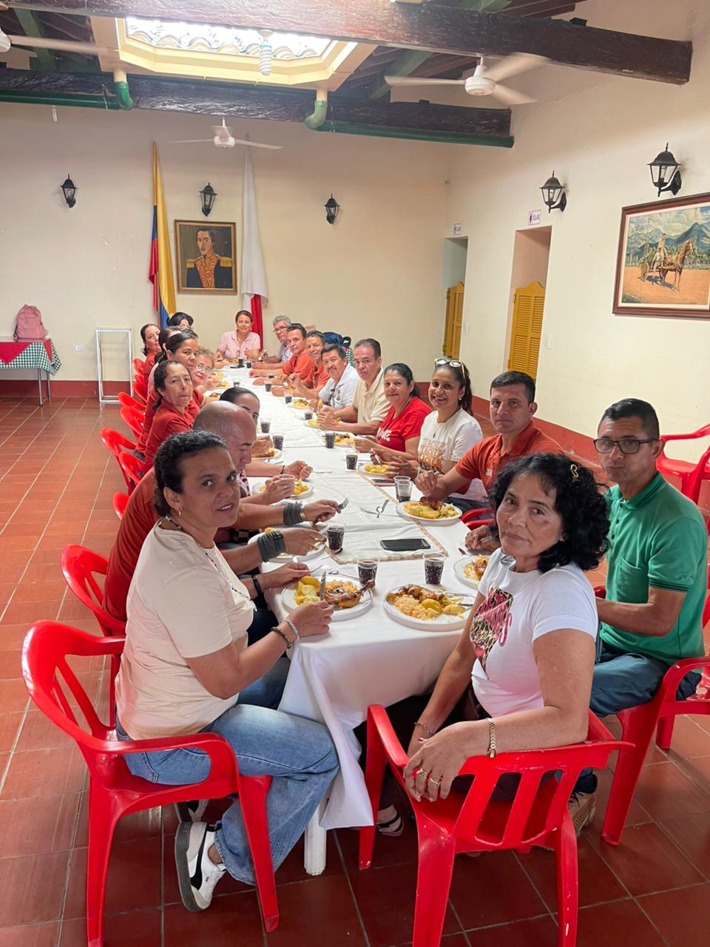

PARTICIPANTES

